Институт информационных технологий

Кафедра: Математическое и программное обеспечение ЭВМ

Дисциплина: Объектно-ориентированное программирование

ЛАБОРАТОРНАЯ РАБОТА № 7

Тема: Множественное наследование

Выполнил:

студент гр. 1ПИб-02-2оп-23

Кринкин Олег Алексеевич

Проверил:

ассистент Матевосян Ремик Артурович

ЗАДАНИЕ

1. Ознакомьтесь с УМП по ООП часть 2 раздел IX.
2. Cоздайте новый производный класс с применением множественного наследования
3. Проверьте работоспособность АТД на тестовом наборе данных.

Контрольные вопросы:

1. С какой целью и в каких случаях используется множественное наследование?
2. Опишите синтаксис заголовка производного класса при множественном наследовании.
3. Дайте определение ориентированного ациклического графа.
4. Где инициируются виртуальные базовые классы?
5. Что будет, если из объявлений классов Cow и Buffalo убрать ключевое слово virtual (см. последний пример в теоретических положениях)?

ХОД РАБОТЫ

1. Для реализации множественного наследования был создан новый класс WLRepeater, представляющий беспроводной репитер. Он является производным классом класса Repeater.
2. В созданный класс из класса Router было перенесена реализация беспроводного интерфейса после чего в классе Router описано множественное наследование: от Gateway и WLRepeater. Диаграмма классов стала выглядеть следующим образом (рис. 1):

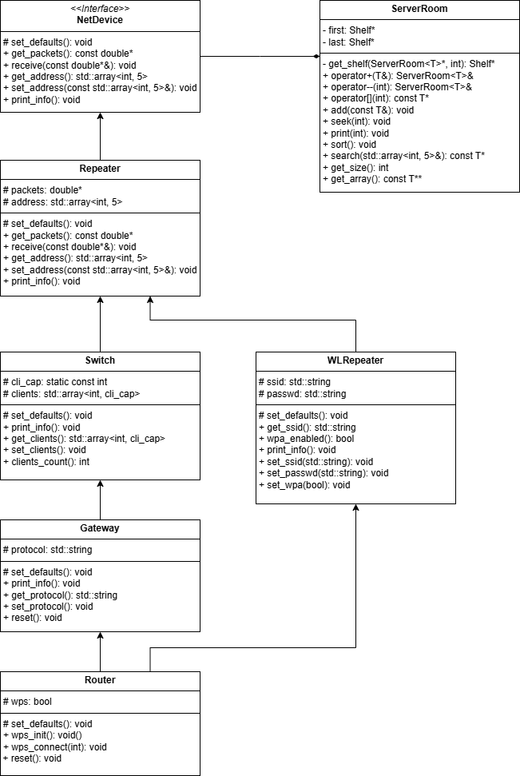

Рис. 1. Диаграмма классов

1. Для реализации правильного наследования и сокращения количества кода для конструкторов производных классов был прописан вызов полного конструктора базового класса. Например:

Switch::Switch(const double*& packets, std::array<int, cli_cap>& clients,

std::array<int, 5>& address) : Repeater(packets, address) {

set_defaults();

this->clients = clients;

}

1. Также из интерфейсного класса были убраны все поля – оставлены лишь чисто виртуальные функции чтобы класс соответствовал определению интерфейсного:

class NetDevice {

protected:

virtual void set_defaults() = 0;

public:

virtual const double* get_packets() const = 0;

virtual void receive(const double*&) = 0;

virtual std::array<int, 5> get_address() const = 0;

virtual void set_address(const std::array<int, 5>&) = 0;

virtual void print_info() const = 0;

virtual void reset() = 0;

};

1. Были переписаны тесты для лабораторных работ с использованием Фреймворка Microsoft Visual Studio UnitTest. Реализованный список тестов:

* MAllocTest – проверка работы конструкторов и деструкторов;
* DataTest – проверка правильности работы классов с данными;
* StatsTest – проверка правильности работы класса Stats;
* Inheritance – проверка правильности работы наследования;
* Storing – проверка правильности работы хранения объектов в контейнерном классе;
* Search – проверка правильности работы поиска в классе контейнере;
* Sort – проверка правильности работы сортировки в классе контейнере;
* Operators – проверка правильности работы операторов для класса контейнера.

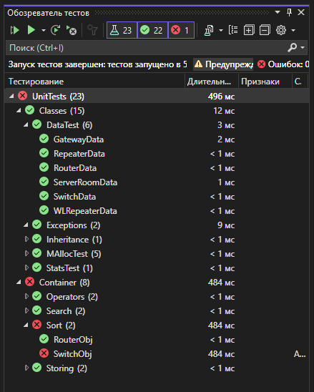

РЕЗУЛЬТАТ ВЫПОЛНЕНИЯ РАБОТЫ

Результат исполнения тестирования

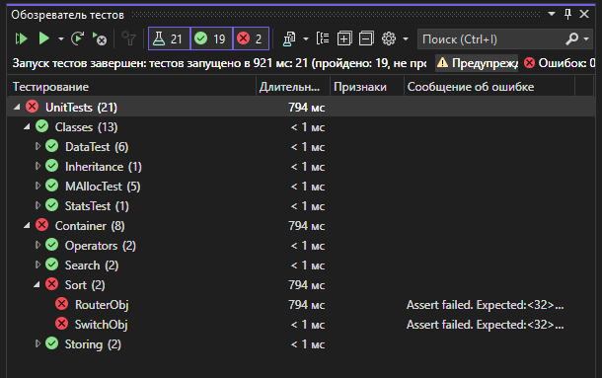

Единственный провальный тест – сортировка объектов. Он будет исправлен в следующей лабораторной.

ЗАКЛЮЧЕНИЕ

В ходе выполнения лабораторной работы были освоены навыки создания иерархии классов с использованием множественного наследования.

Ответы на контрольные вопросы:

1. С какой целью и в каких случаях используется множественное наследование?

Множественное наследование используется в тех случаях, когда необходимо создать новый класс из двух и более базовых.

1. Опишите синтаксис заголовка производного класса при множественном наследовании.

class ClassName : типнаслед БК1, типнаслед БК2 {};

1. Дайте определение ориентированного ациклического графа.

Ориентированный ациклический граф – граф, имеющий направление и не имеющий циклов (не может быть узлов, которые соединяют сами себя через другие).

1. Где инициируются виртуальные базовые классы?

Виртуальные базовые классы инициируются в производных классах.

1. Что будет, если из объявлений классов Cow и Buffalo убрать ключевое слово virtual (см. последний пример в теоретических положениях)?

ДА